(Працюємо з параграфом 17, жирненьке записуємо в зошити і виконуємо завдання.)
26січня
Тема :Німеччина в останній третині ХІХ – напочатку ХХ ст.
Завдання 1. Німецька імперія утворилася в результаті об’єднавчої політики Пруссії під вмілим керівництвом канцлера Пруссії …?! Оберіть портрет ( записуємо так: Завдання 1. – записуємо відповідь
1. 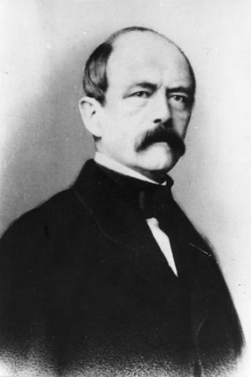 2. 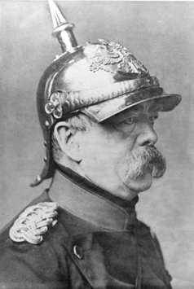
Робота з підручником:
ЗАВДАННЯ 2. ( ЗАПОВНИТИ СХЕМУ ЗА П.1 ПАРАГРАФ 17)
- Згідно Конституції 1871 року головою держави вважався……Він мав такі функції: …
- Він мав велику владу, його призначення залежало від керівника держави….
- складався з двох палат: ….
- Верхня палата……..
- Нижня палата…….
- Верхня палата складалася з……..
- Нижня палата обиралася……..
- Парламент приймав….
1
2

3
4 | 5

6 | 7
8

Партії Німеччини:…………………………………………………………………….
Завдання 3.
Розвиток економіки:
- Розвиток…….промисловості
- Прискореними темпами розвивалися такі галузі:…………….
- Концентрація виробництва відбувалася в промислових районах:…
- В кінці 19ст. з’явилися …….Найбільш відомі:………………..
Завдання 4.
Що вам відомо про Отто фон Бісмарка, якими якостями він був наділений? ( усно)
Заповнити схему ( п.3):
Внутрішня і зовнішня політика О.Бісмарка

Усно складіть політичний портрет Отто фон Бісмарка./використайте аналіз карикатур:
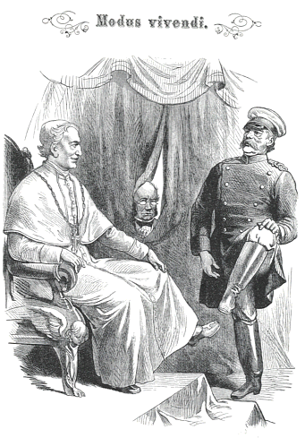
1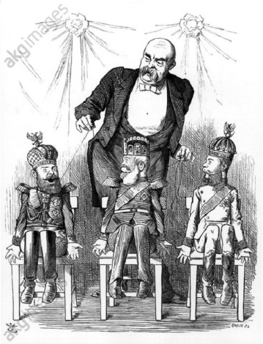2 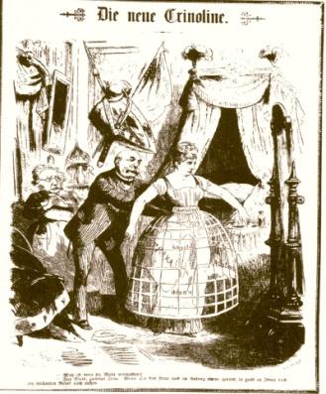 3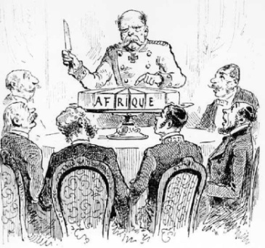4
Робота в інтернеті: Знайти цікаві факти про життя Бісмарка, його висловлювання ( усно)
- Політичний курс Вільгельма ІІ ( п.5)
Дати відповіді на запитання ( усно)
- Чому Бісмарк для Вільгельма І був «першим помічником», а Вільгельм ІІ вважав його хоча і «минулим часом», але загрозою для «трону»?
- Про особливості характеру Вільгельма ІІ можна зробити висновок на основі висловлювання :«Готовий був бути імператором на троні , женихом на весіллі , покійником на похоронах». Як ви вважаєте, про які риси характеру говорить це висловлювання?
Завдання 5. Запишіть мету «Світової політики» Вільгельма II

Закріплення вивченого. ( перед вами перелік понять з теми, розподілыть їх на 2 колонки. В порожню клітинку вписати цифри)
внутрішньо | зовнішньополітичні

- Конституційна монархія,
- «Світова політика»
- бундесрат
- фінансова олігархія
- Троїстий союз
- «винятковий закон проти соціалістів»
- прусський шлях розвитку с/г
- «культуркампф »
- концентрація виробництва
- партія Центру
- «ера робітничого законодавства»
- СДПН
- «Союз трьох імператорів»
- Синдикати
- Рейхстаг
- територіальна експансія
ДОМАШНЄ ЗАВДАННЯ: опрацювати ПАРАГРАФ 17
Творчі завдання: Знайти інші карикатури на Бісмарка, обгрунтовано обравши дві, що найбільш розкривають характер і діяльність Отто фон Бісмарка

